Подведены итоги деятельности МГСЧС в 2019 году

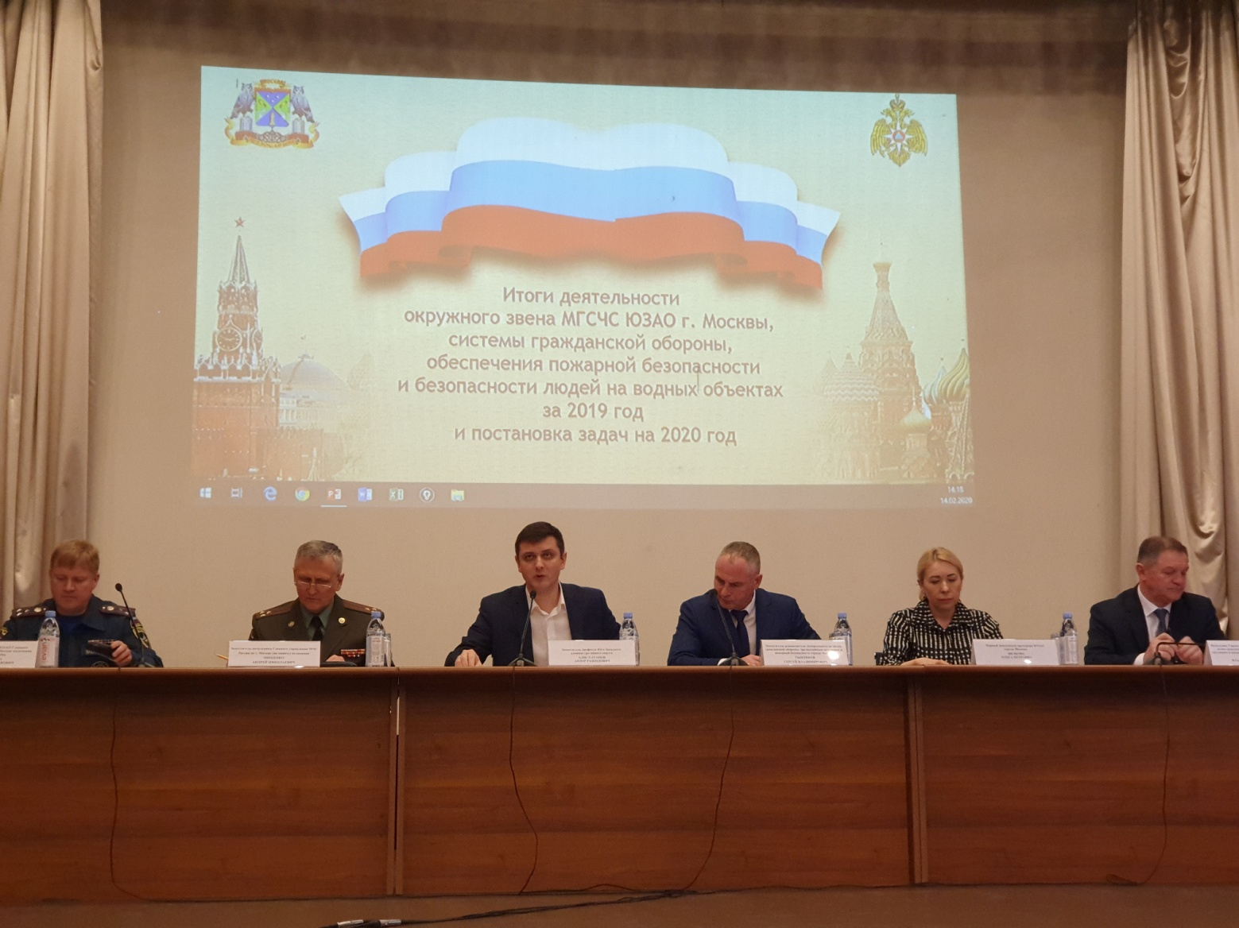

В Юго-Западном административном округе Москвы состоялся сбор по подведению итогов деятельности окружного территориального звена Московской городской территориальной подсистемы единой государственной системы предупреждения и ликвидации чрезвычайных ситуаций по ЮЗАО, системы гражданской обороны, обеспечения пожарной безопасности и безопасности людей на водных объектах в 2019 году и постановка задач на 2020 год.
Ежегодное мероприятие прошло под руководством заместителя префекта Юго-Западного административного округа города Москвы Анзора Алисултанова. В нем приняли участие заместитель начальника Главного управления МЧС России по г.Москве (по защите) полковник Андрей Мищенко, первый заместитель прокурора ЮЗАО Ольга Вилкова, заместитель руководителя Департамента ГОЧСиПБ Сергей Тынников, начальник Управления по ЮЗАО Главного управления МЧС России по г.Москве полковник внутренней службы Дмитрий Крикуненко, начальник Управления по ЮЗАО Департамента ГОЧСиПБ Владимир Шостик, руководители органов исполнительной власти и городских организаций ЮЗАО.
Со вступительным словом выступил заместитель префекта Юго-Западного округа Анзор Алисултанов. Он отметил, что в 2019 году все запланированные мероприятия по повышению готовности сил и средств окружного звена МГСЧС проведены в полном объеме. Окружная пожарно-спасательная группировка успешно справляется с поставленными перед ней задачами.
Далее, с докладом по итогам деятельности окружного звена МГСЧС за 2019 год и постановке задач на 2020 год выступил начальник Управления по ЮЗАО ГУ МЧС России по г.Москве полковник внутренней службы Дмитрий Крикуненко. В докладе было отмечено, что в 2019 году на территории Юго-Западного административного округа техногенных чрезвычайных ситуаций не произошло. В течение 2019 года проводилась большая работа, направленная на улучшение показателей оперативно-служебной деятельности пожарно-спасательных подразделений.

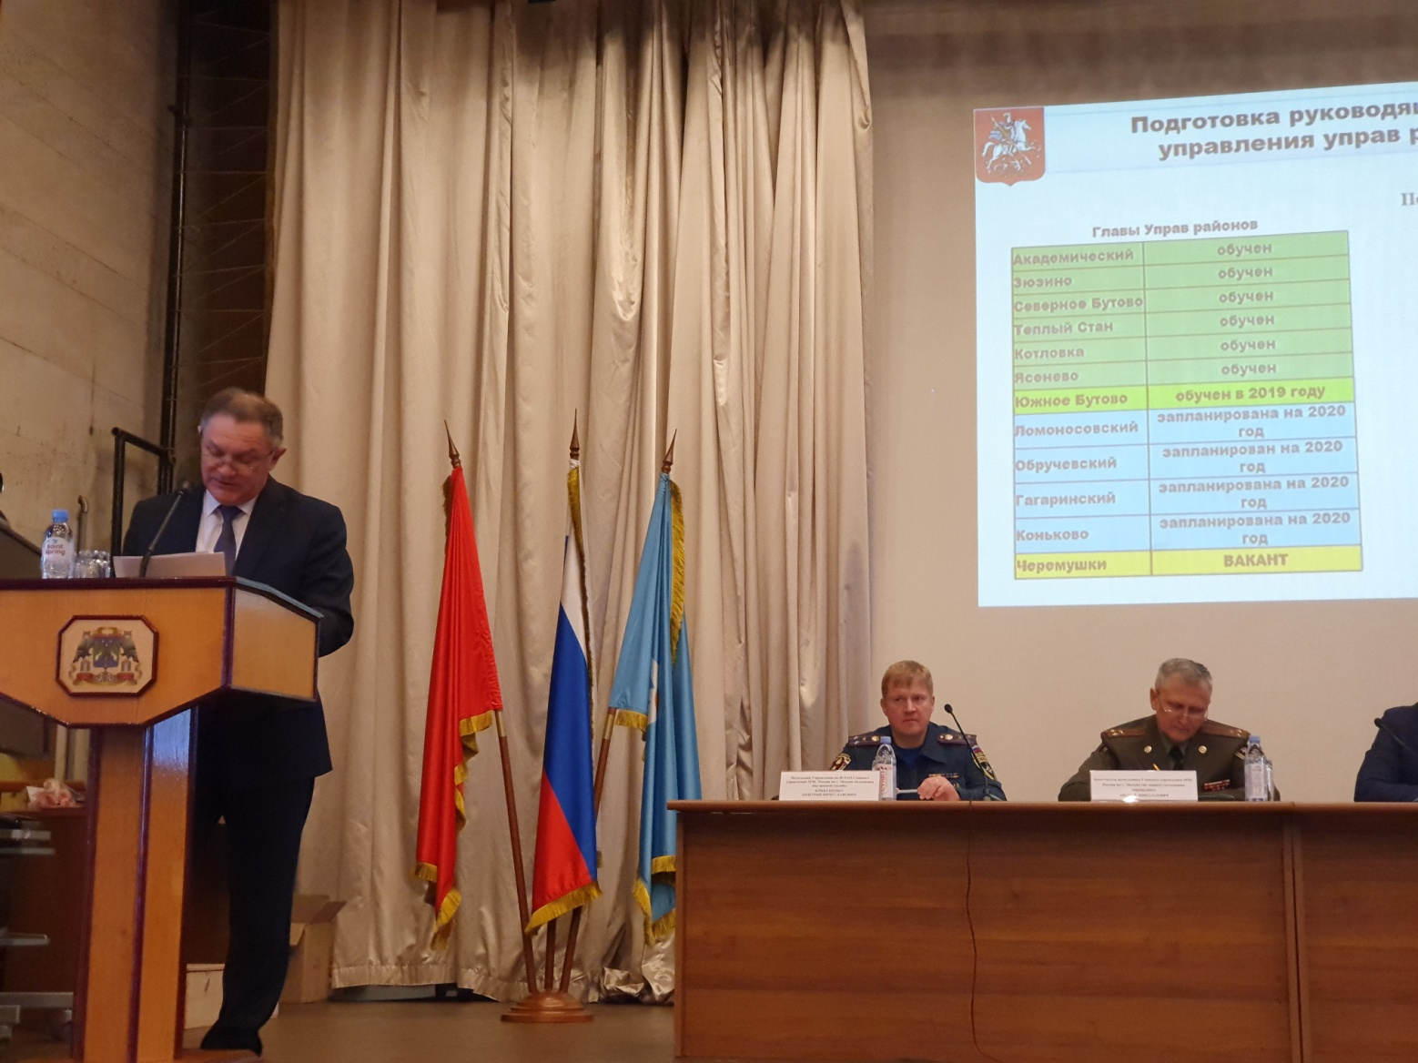

В своем выступлении перед участниками сбора начальник Управления по ЮЗАО Департамента ГОЧСиПБ Владимир Шостик также осветил вопросы деятельности Управления за 2019 год и задачи на 2020 год. При этом отметив важность такого направления деятельности, как подготовка населения. «Подводя итоги прошедшего года и определяя задачи на текущий год, хочу отметить, что вопрос подготовки органов управления, руководителей и населения является одним из приоритетных направлений деятельности Департамента ГОЧСиПБ в области гражданской обороны, защиты населения и территорий от чрезвычайных ситуаций и пожарной безопасности» — сказал Владимир Шостик. Также он подчеркнул, что в 2019 году, в целом, удалось решить все поставленные перед Управлением задачи.
Первый заместитель прокурора ЮЗАО Ольга Вилкова выступая перед присутствующими сделала акцент на всемерном обеспечении безопасности жизнедеятельности населения, а также на комплексе мер, касающихся содержания защитных сооружений гражданской обороны округа.

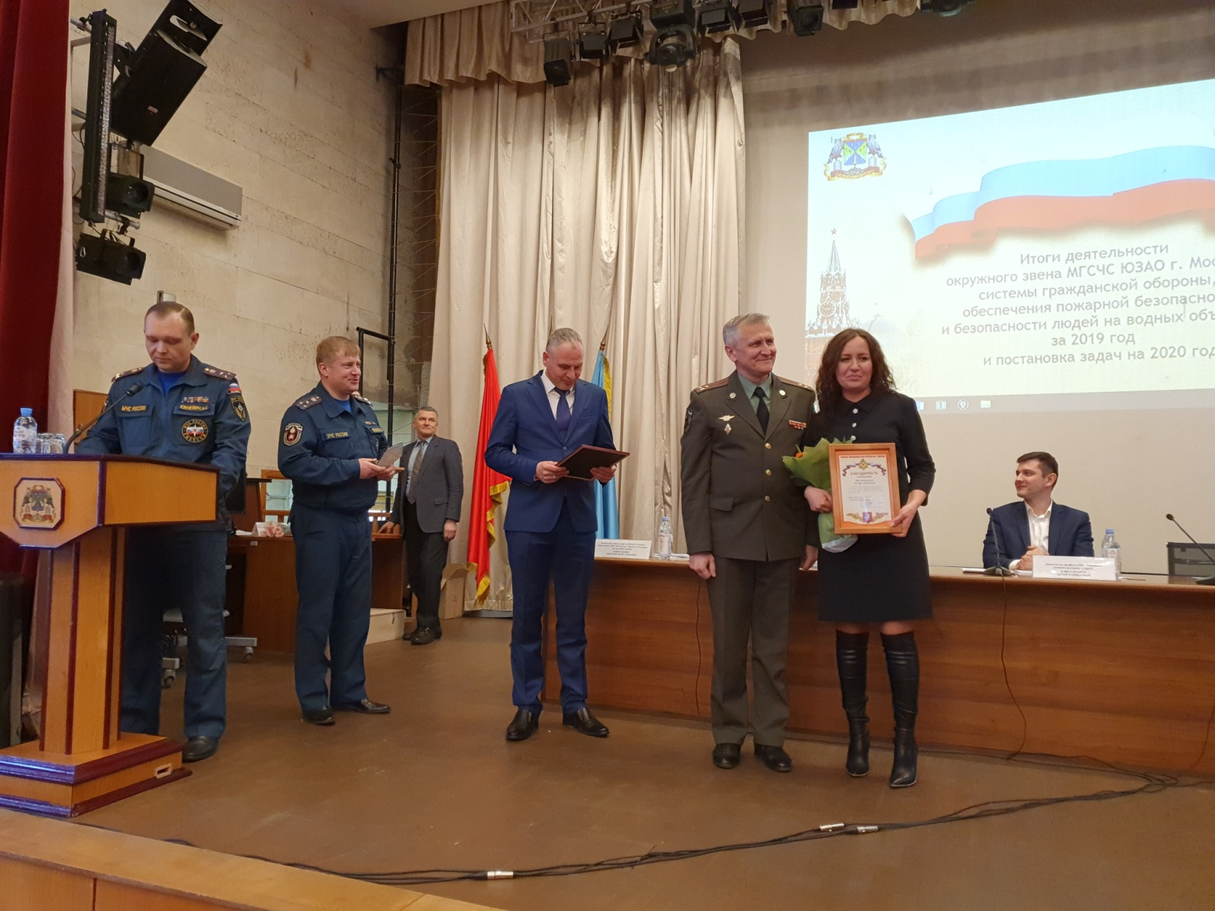

Заместитель начальника Главного управления МЧС России по г.Москве (по защите) полковник Андрей Мищенко отметил, что в 2019 году территориальное окружное звено МГСЧС эффективно и в полном объеме выполнило все возложенные на него задачи и функции в области защиты населения и территорий от чрезвычайных ситуаций, обеспечения пожарной безопасности и безопасности людей на водных объектах, а также гражданской обороны.
Заместитель руководителя Департамента ГОЧСиПБ Сергей Тынников в своем выступлении напомнил о том, что Правительством Москвы 2020 год объявлен годом работы с населением, поэтому в текущем году приоритетным направлением в деятельности Департамента ГОЧСиПБ является обеспечение защиты населения.
В заверении встречи заместитель префекта Юго-Западного округа Анзор Алисултанов поблагодарил всех за проделанную работу и выразил надежду на то, что в текущем году задачи, стоящие перед окружным территориальным звеном МГСЧС будут выполнены в полном объеме.
Также, в ходе мероприятия, отличившиеся участники сбора по итогам 2019 года были награждены грамотами начальника Главного управления МЧС России по г.Москве и префекта ЮЗАО.

